LEERPLAN SECUNDAIR ONDERWIJS

Drukvoorbereiding
derde graad bso

BRUSSEL D/2016/13.758/009
September 2016
(vervangt leerplan D/2008/7841/027)

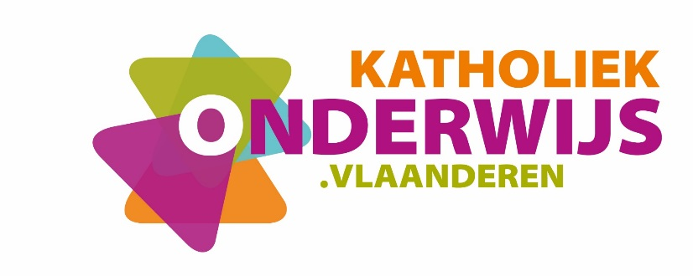

Inhoud

1 Inleiding en situering van het leerplan 5
1.1 Plaats in de lessentabel 5
1.2 Studierichtingsprofiel 5
2 Beginsituatie en instroom 6
3 Logisch studietraject 7
4 Christelijk mensbeeld 8
5 Opbouw en samenhang 9
6 Doelstellingen 11
6.1 Algemene doelstellingen 11
6.2 Attitudes 11
6.3 Leerplandoelstellingen, leerinhouden en didactische wenken 13
7 Minimale materiële vereisten 26
7.1 Algemeen 26
7.2 Infrastructuur 26
7.3 Materiële en didactische uitrusting 26
8 Pedagogisch-didactische wenken 28
8.1 Taalbeleid 28
8.2 Evaluatie 28
8.3 Gebruik van informatietechnologie 30
9 Geïntegreerde proef 31
10 Stage 32

- Inleiding en situering van het leerplan
  - Plaats in de lessentabel
Zie www.katholiekonderwijs.vlaanderen bij leerplannen & lessentabellen.
  - Studierichtingsprofiel
De leerling leert het voorbereiden van klantgerichte grafische producten (in 2D en in 3D) waarbij beeld, illustratie en tekst geïntegreerd worden.
Deze grafische producten kunnen zowel op conventionele wijze (via offsetdruk) tot stand komen als op digitale manier (print of web). Hierbij kunnen zowel klassieke drukdragers (papier of karton) als medium dienen maar ook andere zoals textiel, pvc …
In deze studierichting komt ook een elementaire basisvorming aan bod die de leerling verder voorbereidt om in de maatschappij te functioneren.

- Beginsituatie en instroom
In de 3de graad bso Drukvoorbereiding zijn de instapvereisten strikt genomen dezelfde als de globale instapvereisten voor een 3de graad bso.
De 3de graad bso Drukvoorbereiding bouwt inhoudelijk en wat betreft de leermethodiek verder op de 2de graad bso Drukken en voorbereiden. De leerling kan probleemloos instromen in de 3de graad bso Drukvoorbereiding na de 2de graad tso Grafische media of Grafische communicatie.
De leerling kan instromen uit andere 2de graden wanneer hij gemotiveerd kiest en wanneer de school voorziet in een gedifferentieerde aanpak.

- Logisch studietraject

De specialisatiejaren Bedrijfsgrafiek [Grafisch vormgever], Grafische opmaaksystemen [Digitaal drukken en drukvoorbereiding] evenals Zeefdruk [Zeefdrukker en inkjetoperator] sluiten inhoudelijk en wat betreft leermethodiek aan op de 3de graad bso Drukvoorbereiding.
In het volwassenenonderwijs zijn er tal van mogelijkheden om zich verder te vervolmaken.
Wanneer de leerling na deze 3de graad kiest voor de arbeidsmarkt kan hij op basis van zijn studie tewerkgesteld worden in de drukvoorbereiding, het grafisch ontwerp of in een digitale drukomgeving.
- Christelijk mensbeeld
Ons onderwijs streeft de vorming van de totale persoon na waarbij het christelijke mensbeeld centraal staat. Onderstaande waarden zijn dan ook altijd na te streven tijdens alle handelingen:
- respect voor de medemens;
- solidariteit;
- zorg voor milieu en leven;
- respectvol omgaan met eigen geloof, anders gelovigen en niet-gelovigen;
- vanuit eigen spiritualiteit omgaan met ethische problemen.
Met het oog op de realisatie van dit mensbeeld draagt dit leerplan uitdrukkelijk kansen in zich.

- Opbouw en samenhang

In dit leerplan staat de voorbereiding van grafische en digitale publicaties centraal: het opmaken van de elementen tekst, beeld en illustratie. Deze kunnen in een later stadium uitgevoerd worden via de offsetdruktechniek maar ook op digitale wijze (via print of digitale druk) en kunnen anderzijds ook beperkt blijven tot een webpagina.
Wat de uitvoer ook mag zijn, steeds zal het gaan om het combineren van tekst, beeld en illustratie. Deze vormen als het ware de blokstenen voor wat er verder grafisch gecommuniceerd zal worden. Dit geldt zowel voor de output op papier als voor het scherm, maar evenzeer voor druk of print en zelfs los van welke drukdrager gebruikt mag worden (papier, karton, vinyl, canvas…). In al deze gevallen is een basiskennis van ontwerp- en lay-outtechnieken en typografie essentieel.

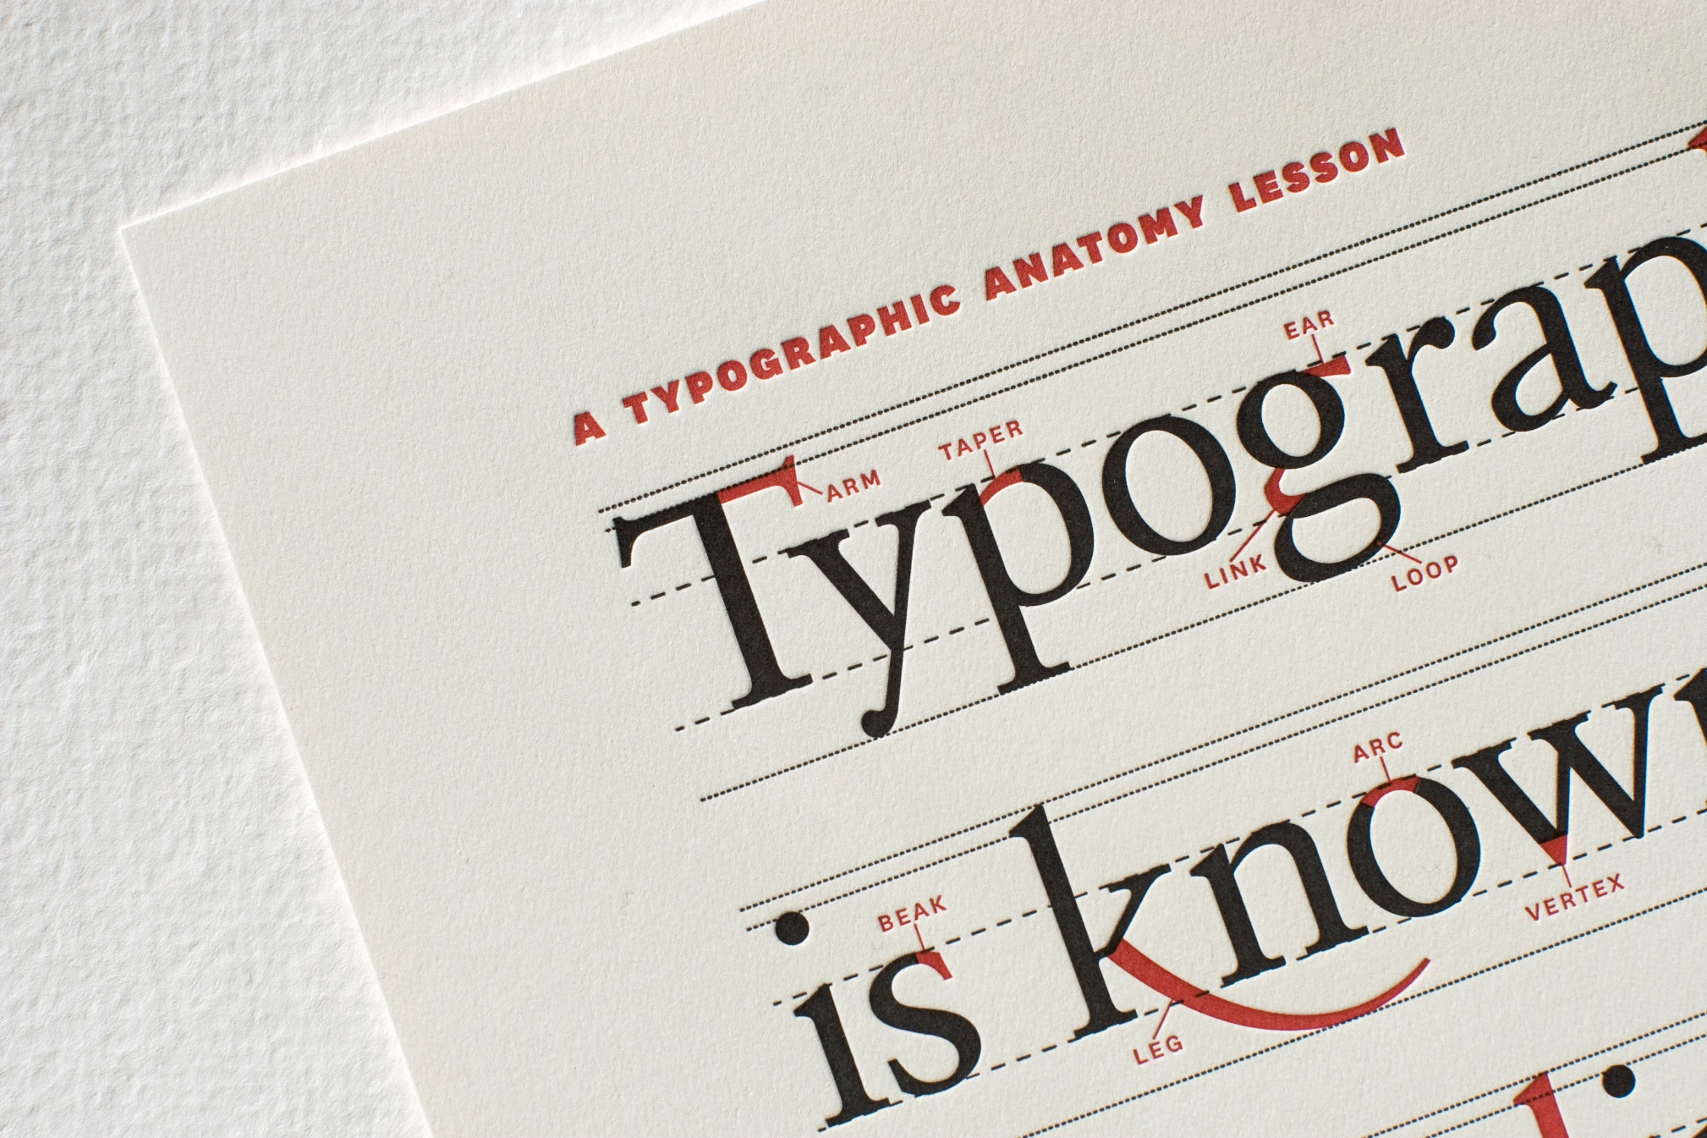
- Doelstellingen
  - Algemene doelstellingen
- Kwaliteitsgericht, milieu- en kostprijsbewust denken en handelen.
- Het Nederlands aanwenden voor beroeps-, persoonlijke en studiedoeleinden.
- Ontwerpen en vervaardigen van grafische producten en publicaties.
- Basisregels van typografie en lay-out toepassen.
- Tekst, beeld en illustratie opmaken in functie van het eindproduct.
- Via conventionele en/of digitale illustratietechnieken creatieve ideeën vormgeven.
- Beelden bewerken, corrigeren en/of manipuleren in functie van het eindproduct.
- De paginaopmaak (enkelvoudig en samengesteld drukwerk) verwerken tot de gewenste drukvormen (impositie).
- Grafische producten digitaal uitvoeren.
- Creëren en onderhouden van een eenvoudige website.
  - Attitudes
De leerling
- ziet het belang van het eigen handelen in, handelt plichtsbewust en past ethische principes toe (zelfstandigheid en verantwoordelijkheidszin).
- ziet de sterkte en de meerwaarde van samenwerking in en kan met tegenstrijdige belangen tussen medeleerlingen omgaan (teamgeest).
- draagt op de arbeidsplaats zorg voor de eigen veiligheid en gezondheid en deze van de andere personen, in overeenstemming met de gegeven instructies en met de verkregen opleiding (veiligheidsbewustzijn).
- blijft geconcentreerd aan het werk en houdt vol tot het beoogde resultaat wordt bereikt (doorzettingsvermogen).
- is in staat om in te schatten aan welke vereisten de resultaten moeten voldoen, kan waardeoordelen vormen over eigen en andermans werk en verwoordt die (kwaliteitsbewust zijn).
- luistert onbevangen naar gegeven opmerkingen en kritiek die betrekking hebben op zijn eigen werken is in staat zijn eigen werk aan te passen op basis van de ontvangen kritiek.
- organiseert en stuurt het eigen leerproces waarbij hij oog heeft voor nauwkeurigheid, orde, netheid en stiptheid (organiseren en planmatig werken).
- brengt structuur aan in tijd en ruimte (organiseren en planmatig werken) en rapporteert over de vordering van zijn opdracht.
- legt prioriteiten bij de aanpak en het verloop van de studie (organiseren en planmatig werken).
- stelt bewust de volgende drie vragen: ”Is het ecologisch verantwoord?”,” Is het sociaal rechtvaardig?” en “Is het economisch haalbaar?” (oog hebben voor duurzame ontwikkeling).

  - Leerplandoelstellingen, leerinhouden en didactische wenken
Waar in dit leerplan bij doelstellingen de term ‘zoals’ voorkomt, moet dit gelezen worden als ‘een keuze maken uit’.
(U) = uitbreiding
    - Veiligheid, gezondheid, duurzaamheid en milieu – taal en communicatie
AD1 Kwaliteitsgericht, milieu- en kostprijsbewust denken en handelen.
De leerling
- draagt op de arbeidsplaats naar best vermogen zorg voor de eigen veiligheid en gezondheid en deze van de andere personen, in overeenstemming met de gegeven instructies en met de verkregen opleiding.
- maakt op de juiste wijze gebruik van machines, toestellen, gereedschappen, gevaarlijke stoffen, vervoermiddelen en andere middelen die ter beschikking worden gesteld.
- maakt op de juiste wijze gebruik van de persoonlijke beschermingsmiddelen die ter beschikking worden gesteld, en bergt deze na gebruik weer op.
- herkent de veiligheidsvoorzieningen van machines, toestellen, gereedschappen, installaties en gebouwen, gebruikt deze voorzieningen op de juiste manier en schakelt ze niet willekeurig uit, verandert noch verplaatst ze.
- herkent bij de realisaties energieverbruik en recyclagemogelijkheden.
- past afvalverwerking volgens voorschriften toe.
- noteert materiaalverbruik en productietijd voor de eigen realisaties in functie van milieu en duurzaamheid.
- overlegt en bewaakt als individu en in groep de kwaliteit van de werkzaamheden en het product.
- staat open voor en neemt deel aan opdrachtbespreking.
- werkt net en nauwkeurig.
- geeft commentaar en wendt die aan om het eigen werk en dat van anderen te verbeteren.
- staat open voor en neemt deel aan evaluatie van proces en product.

AD2 Het Nederlands aanwenden voor beroeps-, persoonlijke en studiedoeleinden.
Engels en het Frans aanwenden voor beroeps- en studiedoeleinden. (U)

De leerling
- gaat op een verzorgde manier om met taal.
- in het Nederlands:
  - qua leesvaardigheid;
  - qua luistervaardigheid;
  - qua spreekvaardigheid;
  - qua schrijfvaardigheid.
- in het Engels en/of Frans (qua leesvaardigheid bij het opzoeken en verwerken van informatie en omgaan met het woordbeeld bij het zetten in vreemde talen). (U)
- hanteert een correcte vakterminologie bij het communiceren.

DIDACTISCHE WENKEN
- Het is sterk aan te bevelen dat de leraren van Drukvoorbereiding op regelmatige basis overleg plegen met hun collega’s Nederlands (of PAV), Frans en Engels over het aanleren van de specifieke taalvaardigheden binnen de context van het grafische.
    - Ontwerp en lay-out
AD3 Ontwerpen en vervaardigen van grafische producten en publicaties.
AD4 Basisregels van typografie en lay-out toepassen.

De leerling
Voorbereiding van het eigen werk
- schat de opdracht correct in en bereidt het eigen werk op efficiënte wijze voor.
- neemt kennis van, analyseert en bespreekt de opdracht zoals:
- de productkenmerken op basis van aangereikt model, werkfiche of briefing;
- de gevraagde uitvoeringstechniek, productieschema en tussentijdse controlemomenten;
- het bepalen van de middelen.
Het werkstation en het Operating System (OS)
- werkt met de menustructuur van het besturingssysteem, roept aanwezige randapparatuur en opslagmedia in het netwerk op en leeft de gemaakte afspraken in verband met standaardinstellingen en bestandsbeheer na.
- werkt met het bureaublad:
- via programma’s, documenten, mappen, servers, websites, e.a.;
- via gebruik van toetsencombinaties;
- door de computer te delen;
- door de helpfunctie te gebruiken;
- door het beeldscherm in te stellen (de schermweergave);
- beheert bestanden en mappen.
- schrijft volgens afspraak bestanden weg en haalt die op van servers, cloud-services, andere computers of media, activeert een printer en geeft printopdrachten.
- activeert applicaties en licht de functie van de gebruikte applicaties algemeen toe en legt de relatie met het drukvoorbereidingsproces.
- beheert fonts door lettertypes te activeren en deactiveren, door fontsets te selecteren en te maken.
Ontwerp
- ontwerpt volgens een stappenplan.
- brainstormt over het onderwerp en werkt verder met de meest interessante resultaten.
- maakt een mindmap.
- creëert een moodboard.
- selecteert op basis van de sfeer en stijl van het moodboard een geschikt lettertype.
- kiest een kleurenharmonie op basis van een kleurencirkel.
- kiest een designprincipe zoals:
- visuele samenhang of orde;
- benadrukking;
- ritme;
- diepte.
- maakt een ruwe schets.
- bepaalt de zet- en bladspiegel.
- experimenteert met 3D-modellen (verpakking, 3D-achtergronden…).

DIDACTISCHE WENKEN
- Met een “mindmap” worden de interessante resultaten van de brainstormingssessie verder uitgediept, vier à vijf splitsingen per onderwerp. Eventueel met schetsjes.
- Op het moodboard kunnen beelden staan die later in de publicatie gebruikt worden. Hieruit wordt een stijl afgeleid. (klassiek, modern, spannend, rustig, retro…).
- Bij de kleurenstudie kan gebruik gemaakt worden van de kleurencirkel van Itten. Op internet zijn allerlei online-tools beschikbaar om kleuren volgens dit principe te vinden die matchen met elkaar (bijv. Adobe Color, Paletton, Colorblender…).
- Bij de designprincipes kunnen volgende indelingen gehanteerd worden:
  - Visuele samenhang of orde kan zijn door nabijheid (groepering), door herhalingen, door voortzetting/bestendiging, door kleurgebruik of een intellectuele of beredeneerde samenhang.
  - Benadrukken kan door contrast in grootte, door contrast in vorm, door de plaatsing, door kleurcontrast, door isoleren of door positie/richting.
  - Bij evenwicht vinden we symmetrisch evenwicht, asymmetrisch evenwicht, een vrije schikking of een berekend evenwicht (lay-out raster of grid).
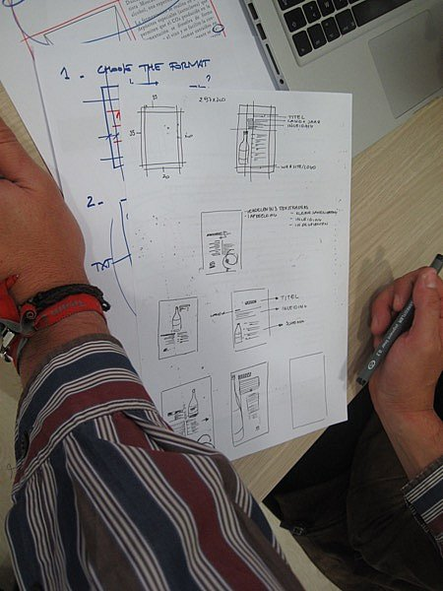
  - Ritme kan een in elkaar overvloeiend ritme zijn (legato), een ritme met tussenruimten (staccato), een alternerend of wisselend ritme (klein/groot, klein groot...) of een progressief ritme(bijv. van klein naar groot).
Bij diepte spreken we over grootte, overlapping, atmosfeer en perspectief.
    - Opmaak
AD5 Tekst, beeld en illustratie opmaken in functie van het eindproduct.
De leerling

- geeft het onderscheid weer tussen proces-, steun- en beeldschermkleuren.
- geeft het onderscheid weer tussen de RGB- en CMYK-kleurruimte.
- hanteert de menustructuur, het werkgebied, de gereedschappen en paletten voor prepress bij paginaopmaak.
- maakt de document- en paginastructuur op basis van ontwerp of zetinstructie:
- hulplijnen;
- tekst- en illustratiecontainers;
- stramienpagina’s en elementen.
- maakt teken- en alineastijlen per tekstgroep op basis van ontwerp of zetinstructie, test deze en stuurt ze bij:
- lettersoort;
- corps, regelafstand en zetbreedte;
- regelvallen;
- alineabehandeling;
- register;
- extra wit;
- nummering;
- insprongen en tabulaties;
- lijnen en kaders;
- kleurdefinities bepalen in relatie met de drukgangen: proceskleuren, steunkleuren en tinten.
- bewaart het document als sjabloondocument.
- maakt de pagina op.
- past de opmaakmethodiek toe: tekstinvoer, spellingscontrole, plaatsen.
- maakt de tekst op met aandacht voor verzorgde teksttypografie: variabele woordspatie en vast wit, wit aan de leestekens, aan- en afspatiëren, afbrekingen (taalkundige en typografische splitsingsregels, splitsen in logische zinsdelen), initialen, tabellen.
- geeft het onderscheid aan tussen OpenType fonts en TrueType fonts.
- zet in vreemde talen: taalwissel, bijsluiter, handleiding … (U)
- importeert beelden en illustraties, integreert ze en past ze aan en houdt daarbij rekening met: bestandsformaten en invoervereisten.
- wijst kleur toe: proceskleuren, steunkleuren en tinten.
- plaatst aanduidingen voor snijden, vouwen, perforeren en rillen.
- past tekstconversie toe: tekst uit een tekstverwerkingsbestand neutraliseren, importeren en opmaken.
- maakt een proefdruk/dummy/mockup en corrigeert deze:
- lay-outproef;
- samengestelde en kleurgescheiden proef.

- past preflight toe op de bestanden en bewaart ze voor verdere verwerking:
- formaten en compressie;
- pakket maken.
- realiseert een printproductie zonder variabele data.
- experimenteert met eenvoudige toepassingen van gepersonaliseerd drukwerk.
DIDACTISCHE WENKEN
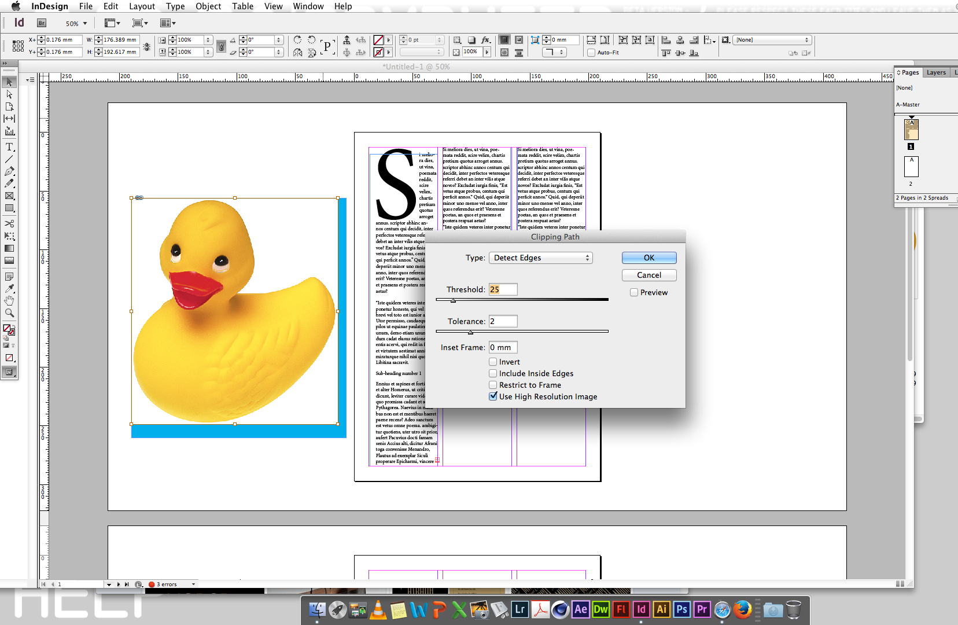
- Laat leerlingen een map aanleggen waarin alle opdrachten, relevant documentatiemateriaal, voorstudies, ontwerpen en ondersteunende kenniselementen bijgehouden worden. Zorg ervoor dat leerlingen door middel van een stick de mogelijkheid hebben om alle digitaal materiaal eveneens te bewaren.
    - Illustratie
AD6 Via conventionele en/of digitale tekentechnieken creatieve ideeën vormgeven.
De leerling

- maakt en verwerkt illustratiemateriaal met een professionele applicatie.
- stelt de standaardinstellingen volgens afspraak in, bepaalt de documentinstellingen en opent een illustratiebestand.
- hanteert de menustructuur, het werkgebied, de gereedschappen en paletten voor prepress bij de illustratietechnieken zoals:
- basisvormen tekenen en bewerken met de tekengereedschappen;
- tweedimensionale objecten tekenen en kleuren;
- transformeren van illustraties waaronder:
- patronen, verlopen, vormkenmerken, stijlen en effecten…;
- overvloeien, airbrusheffecten…;
- converteren (kleurenmodi);
- met kleurstalen en kleurenbibliotheek werken;
- met lagen en maskers werken;
- met tekst werken;
- eenvoudige driedimensionale objecten tekenen en bewerken.

- maakt een proefdruk/dummy/mockup en corrigeert deze:
- softproof (beeldschermproef);
- samengestelde en kleurgescheiden proefdruk.

- bewaart bestanden voor verdere bewerking in de applicatie voor beeldbewerking en voor import in andere applicaties rekening houdend met formaten en compressie.
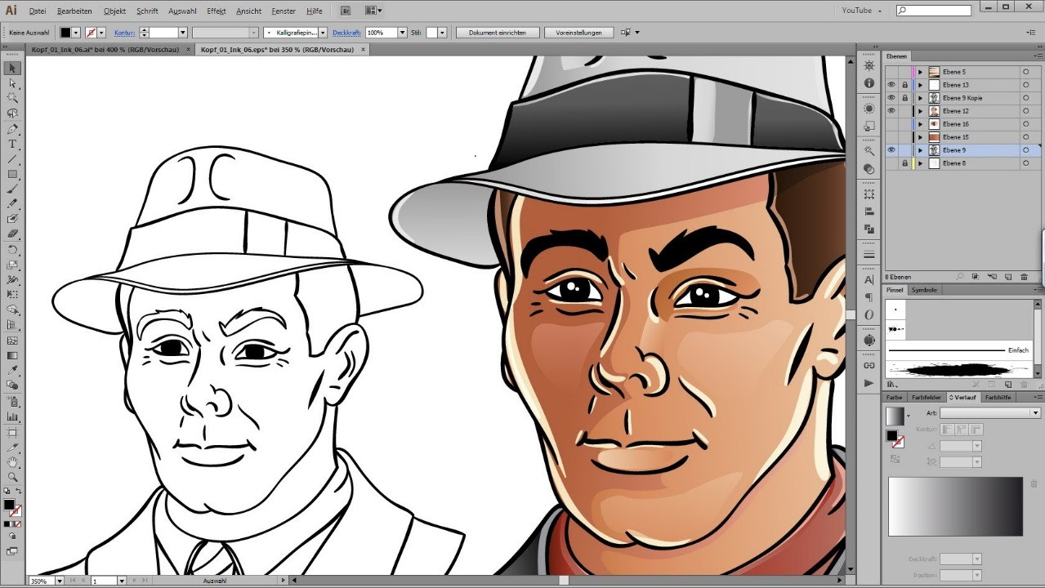
    - Beeldbewerking
AD7 Beelden bewerken, corrigeren en/of manipuleren in functie van het eindproduct.
De leerling

- importeert beelden via de digitale camera of scanner.
- duidt de kwaliteitskarakteristieken van de digitale camera technologisch.
- sluit een digitale camera aan, zoekt de gevraagde beelden op en importeert deze voor online of offline toepassingen.
- importeert beelden van andere beelddragers.
- houdt rekening met auteursrechtelijk gebruik en portretrecht bij gebruik van beelden.
- bewerkt beeldmateriaal en bewaart de bestanden voor verdere verwerking.
- licht de begrippen bitmap en vector toe en legt de relatie met de resolutieproblematiek.
- licht de begrippen histogram, tooncurve, tooncorrectie (lineair en niet-lineair) toe.
- stelt de standaardinstellingen volgens afspraak in, bepaalt de documentinstellingen en opent een beeldbestand.
- hanteert de menustructuur, het werkgebied, de gereedschappen en paletten voor prepress bij de beeldtechnieken.
- kent de resolutieregels en past ze toe.
- past de toonweergave aan.
- corrigeert kleuren en tonen:
- lineair;
- niet-lineair.
- transformeert beelden:
- kadrering, retouche, verloop …;
- speciale effecten, overvloei …
- gebruikt paden.
- gebruikt maskers en lagen.
- gebruikt kanalen.
- converteert beelden (kleurenmodi).
- maakt patronen.
- werkt met tekst.
- automatiseert handelingen.
- maakt een proefdruk/dummy/mockup en corrigeert deze:
- softproof (beeldschermproef);
- samengestelde en kleurgescheiden proef.

- bewaart bestanden voor verdere bewerking in de applicatie voor beeldbewerking en voor import in andere applicaties rekening houdend met formaten en compressie.

    - Impositie en drukvormvervaardiging
AD8 De paginaopmaak (enkelvoudig en samengesteld drukwerk) verwerken tot de gewenste drukvormen (impositie).
De leerling
PDF

- exporteert het definitief opmaakbestand naar een afgesproken workflowbestand, preflight en certificeert het.
- maakt een pdf-bestand via de applicatie.
- certificeert een pdf-bestand en corrigeert die.
- voert basisbewerkingen uit op een pdf-bestand.
- voegt pagina’s in, vervangt ze en wist ze.
- voorziet pagina’s van opmerkingen en markeringen.
- wijst beveiliging en privileges aan pagina’s toe.
- voegt een digitale handtekening toe.
- drukt het pdf-bestand af.
Impositie en drukvormvervaardiging
- heeft kennis van de beschikbare persformaten.
- maakt een enkelvoudige en samengestelde montage met impositiesoftware.
- stelt de standaardinstellingen volgens afspraak in, bepaalt de documentinstellingen en opent een document.
- hanteert de menustructuur, het werkgebied, de gereedschappen en paletten.
- voert ingangscontrole uit: bestanden controleren, problemen rapporteren en oplossen na overleg.
- kiest een standvel en tekent een indelingsvel uit.
- houdt rekening met perforeren en rillen.
- houdt rekening met de afwerking: snijden en vouwen.
- selecteert een elektronisch indelingsvel en bepaalt de lay-out van de impositie op basis van de werkopdracht met aandacht voor:
- hulptekens en normen:
    - gesneden formaat, ongesneden formaat, druklijn, snijlijn, paskruis, vouwteken, rilteken, aanlegteken, controlestrips;
- aard van het werk:
    - afloop, gecombineerd, planodrukwerk, boekwerk, gevouwen drukwerk;
- soort werk:
    - recto-verso, stolpvorm, keervorm;
    - steunkleur, quadri;
    - step and repeat;
- snij- en vouwschema;
- een impositieproef.

- observeert en helpt bij het belichten en ontwikkelen van drukvorm en licht de begrippen RIP, kleurscheiding, rasterlineatuur, rastervorm en rasterhoek toe.
- wijst de correcte instellingen toe aan de definitieve impositie en exporteert naar het RIP-proces zoals:
- kleurscheidingen;
- rasterlineatuur;
- rastervorm;
- rasterhoeken.
- beoordeelt het geRIPt bestand in digitale voorvertoning en doet controle van:
- kleurscheidingen;
- rasterlineatuur;
- rastervorm;
- rasterstand.
- observeert en helpt bij het belichten en ontwikkelen via computer-to-plate (CTP).
- licht de bouw, de soorten en het gebruik van offsetplaten toe.
- bereidt de platen voor voor druk.

DIDACTISCHE WENKEN
- Men laat de leerling een aantal werken ook zelf verwerken in de impositie en drukvormvervaardiging. Op deze wijze:
  - ervaart hij de gevolgen van eventuele fouten bij de voorbereiding op impositie en drukvormvervaardiging en op de uiteindelijke productiekost;
  - verwerft hij inzicht in de betekenis en het gebruik van controlemiddelen over het volledige productieproces.
- Wanneer de school ook de 3de graad Drukken en afwerken bso aanbiedt, is samenwerking over deze afdelingen heen een meerwaarde.
- Het is niet omdat deze 3de graad een prepress profiel heeft, dat leerlingen niet af en toe naar de drukkerij kunnen gaan. Op deze wijze kan je een aantal zaken concreter kaderen voor de leerling.
- Bij pdf ook iso-normering aan bod laten komen.

    - Digitaal uitvoeren
AD9 Grafische producten digitaal uitvoeren.
De leerling
- stelt de beeldoverdracht schematisch voor en licht die toe:
- inkjet:
  - variabele druksystemen;
  - in-line nabewerkingen;
  - toepassingen.

- elektrofotografisch:
  - variabele druksystemen;
  - in-line nabewerkingen;
  - toepassingen.

- maakt een eenvoudige printproductie.
- experimenteert met afwerkingsmogelijkheden van het digitaal uitvoerapparaat zoals vouwen, nieten, perforeren… (U)
- voert een ingangscontrole uit (preflight).
- stuurt bij waar nodig.
- springt ecologisch om met producten, sorteert en stockeert afval volgens de afspraken en procedures.

DIDACTISCHE WENKEN
- Laat de leerlingen een digitaal druksysteem bedienen door het instellen naar ander papiersoort en drukformaat, het aanvullen van substraten...
- Laat hen een opdracht doorsturen waarbij de voorvertoning belangrijk is en de juiste afdrukparameters ingesteld werden. Na het drukken dient er meestal ook een afwerkings- of nabewerkingstechniek uitgevoerd te worden, welke de leerling kan uitvoeren.
- Op deze manier verwerft hij/zij ook inzicht in de betekenis en het gebruik van correcte druk- en afwerkingstekens en controlemiddelen over het digitale proces.
- Zoek het bij doelstelling 107 niet te ver: ook formaat wijzigen of veranderen van liggend naar staand formaat is bijsturen.
    - Web
AD10 Creëren en onderhouden van een eenvoudige website.
De leerling
WYSIWYG-editor
- definieert een website.
- werkt met voorbeeldpagina’s (sjablonen/templates).
- maakt een site op basis van een sjabloon.
- verbindt de pagina’s van een site onderling met hyperlinks.
- test een site in een browser.
HTML (U)
- kent het doel van een browser en kan deze bedienen voor het raadplegen van offline documenten.
- vertaalt een opgegeven content naar een hiërarchische, lineaire en/of gecombineerde documentstructuur vanuit een homepagina.
- gebruikt de juiste extensie voor weergave in de browser.
- gebruikt de juiste documentopbouw bestaande uit: de html-, head- (title) en bodytag.
- wijst attributen van de basistags toe.
- situeert andere tags binnen dit geheel en licht het principe van nesting toe.
- bewaart pagina’s binnen de root-structuur.
- deelt de pagina in en bepaalt op verkennende wijze een aantal opmaakparameters via codetaal met de teksteditor.
- bepaalt de tekstgroepen en tags en attributen voor de tekstopmaak zoals:
- letttertype, lettergrootte, dikte en stand;
- uitlijning, regeleinde en alinea;
- tekstkleur, hexadecimale notatie en webveilige kleuren;
- speciale tekens.
- maakt relatieve koppelingen binnen de rootstructuur zoals:
ankerkoppeling en koppelen pagina’s.
- maakt een lijst.
- plaatst een horizontale lijn.
- integreert beeldmateriaal in de pagina en past tags en attributen op afbeeldingen toe.
- plaatst afbeeldingen in de rootstructuur en geeft de verwijzing weer.
- schaalt de afbeelding en bewaart die in het juiste formaat en met de gewenste
kwaliteit.
- past tags en attributen toe.
- bereidt documenten voor die aan de pagina’s gelinkt worden door die te bewaren als pdf in lage resolutie via opgegeven instellingen en door die weer te geven in een nieuw venster.
- past volgende tags en attributen voor een tabel toe:
- tabelstructuur;
- rijen invoegen;
- cellen invoegen;
- gegevens in de cellen plaatsen;
- afmetingen bepalen.
- geeft tekst voldoende ruimte binnen de cellen door gebruik te maken van cellpadding en -spacing.
- bepaalt de tabelrand.
- controleert webpagina’s met een online validator.
- publiceert pagina’s door middel van uploaden naar een webserver.
CSS (U)
- maakt een extern css-bestand en linkt die aan de html-pagina.
- brengt typografische wijzigingen aan met css.
- voegt commentaar toe in css.
- past waarden en eenheden voor teksten toe.
- maakt teksten verder op met css.
- experimenteert met color en background.
- plaatst afbeelding in <HEAD> en <BODY>.
- werkt met de css-validator.
- past border, margin en padding toe en kan die aanduiden.
- werkt met class en id.
- geeft dynamische hyperlinks vorm met pseudo-classes.
- gebruikt div’s met float en clear.
- positioneert met div’s (lay-out met kolommen, header, footer).
- geeft een webpagina typografisch vorm door gebruik te maken van webfonts (Google fonts).
DIDACTISCHE WENKEN
- Laat de leerlingen bij het opmaken van het css-bestand ook de link leggen naar sjabloondocumenten die werden opgemaakt in het opmaakprogramma (zie doelstelling 37) zodat de link gelegd wordt tussen grafische producten en websites.

- Minimale materiële vereisten
  - Algemeen
Om de leerplandoelstellingen bij de leerlingen te realiseren dient de school minimaal de hierna beschreven infrastructuur, materiële en didactische uitrusting ter beschikking te stellen, die beantwoordt aan de reglementaire eisen op het vlak van veiligheid, gezondheid, hygiëne, ergonomie en milieu.
Dit alles is daarnaast aangepast aan de visie op leren die de school hanteert.
  - Infrastructuur
- een ruim lokaal met de nodige nutsvoorzieningen dat dienst doet als praktijkruimte voor het voorbereiden van grafische publicaties;
- een bergruimte met de nodige nutsvoorzieningen om materiaal/grondstof te stapelen, leermiddelen, materiaal, didactisch materiaal en onderhoudsmateriaal op te bergen …
- zone om het afval te sorteren en te stockeren.
  - Materiële en didactische uitrusting
- in functie van het realiseren van de doelen is het van belang dat onderstaand materieel beschikbaar is in het lokaal dat dienst doet als praktijkruimte voor het voorbereiden van grafische publicaties:
  - lichttafel;
  - snijplank, metalen snijlat en –mes;
  - 1 computer per leerling;
  - materiaal om aansluiting te krijgen op het internet (browser);
  - projectiemateriaal;
  - software:
    - paginaopmaakprogramma,
    - beeldbewerkingsprogramma,
    - vectorieel tekenprogramma,
    - colormanagement,
    - pdf-software,
    - impositieprogramma,
    - digital publishing-software (DPS), (U)
    - digitale workflow; (U)
  - pantone kleurenwaaier;
  - materiaal om impositieproef te maken;
  - registersysteem;
  - offsetplaten;
  - grootformaatprinter. (U)
- toegang hebben tot (op school aanwezig):
  - kopieerapparaat;
  - digitale camera;
  - kleurenatlas;
  - A3-kleurenprinter geschikt voor verschillende papierformaten en -grammages.

Er dient voldoende didactisch materiaal beschikbaar te zijn voor het bereiken van de doelstellingen. Omwille van de noodzaak van het werken met professionele en recente materialen en benodigdheden, pleiten we voor de beschikbaarheid van materialen en benodigdheden op de school – eventueel tijdelijk door middel van huren of lenen of beschikbaarheid op de stageplaats, externe opleidingscentra ...
In functie van stage en/of werkplekleren verbinden de scholen er zich toe om zelf een inventarislijst in overleg met de meewerkende bedrijven op te maken en ter beschikking te stellen als daar door de inspectie naar gevraagd wordt. Deze lijst wordt jaarlijks aangepast volgens de nieuwe noden en regelgeving.
- Pedagogisch-didactische wenken
  - Taalbeleid
Omdat taalbeleid voor de hele school van belang is, wordt iedere leraar erbij betrokken. Werken aan een taalbeleid verhoogt immers de onderwijskwaliteit waardoor meer leerlingen het schoolcurriculum kunnen halen.
- Intensief werken aan taal, zeker ook in niet-taallessen kan via taalgericht vakonderwijs. Met taalgericht vakonderwijs kiest de school voor een visie op ondersteuning en ontwikkeling van de taalvaardigheid van de leerlingen in functie van leren. Essentieel hierbij is dat de leerling centraal staat.
Taalgericht vakonderwijs staat voor een didactiek die gebruik maakt van het feit dat taal een belangrijke rol speelt bij het leren. Uitgangspunt is dat taal, leren en denken onlosmakelijk met elkaar zijn verbonden. Taalgericht vakonderwijs zoekt naar mogelijkheden om leren en taal aandacht te geven in de vaklessen. De vakinhoud staat voorop en daarover praat en schrijf je met elkaar in vaktaal. Aandacht voor taal betekent dan dubbele winst.
- Taalgericht vakonderwijs is te omschrijven als contextrijk onderwijs, vol interactie en met taalsteun. De begrippen context en interactie zijn niet specifiek voor taalgericht vakonderwijs. Alle leraren werken met contexten en samenwerkend leren levert veel zinvolle interactie. Voor vaktaalleren is aandacht voor beide echter onmisbaar. Door de leerlingen daarbij op verschillende manieren taalsteun te geven, is het leerproces te optimaliseren.
Als we ‘goed’ onderwijs willen voor allen, dan is er aandacht voor (school)taal. Dat veronderstelt standaardtaal gebruiken, de juiste vaktermen toepassen (vaktaal), in de gepaste taal over de leerstof en het vak kunnen praten. In de lessen, bij taken en opdrachten komt daarbij ook de aandacht voor een heldere instructietaal.
- Op school én in de les betekent dit dat er een werking wordt opgezet om de schoolse taalvaardigheid te verhogen, om de slaagkansen en de kwaliteit van het onderwijs te garanderen.
  - Evaluatie
Evaluatie is een wezenlijk en permanent onderdeel van de leeractiviteiten van leerlingen. Het is met andere woorden geen eindpunt van een onderwijsperiode of van het leerproces, maar maakt er integraal deel van uit. Het lijkt ons immers weinig consistent om tijdens de leerfase de focus te leggen op het leerproces, maar finaal alleen het leerproduct te evalueren.
Door evaluatie in te zetten als onderdeel binnen elke fase van het leerproces wordt het een middel waarmee zowel de leerling als de leraar feedback krijgt over het leer- en onderwijsproces. Door rekening te houden met de vaststellingen gemaakt tijdens de evaluatie kan de leerling zijn leren optimaliseren en kan de leraar uit evaluatiegegevens informatie halen om zijn didactisch handelen bij te sturen.
- In het groeiproces kunnen tevens argumenten besloten liggen ter ondersteuning van beslissingen bij het oriënteren en delibereren. Wordt hierbij steeds rekening gehouden met de mogelijkheden van de leerling, dan verdient ook de groei van de leerling de nodige aandacht.
Een goede evaluatie voldoet aan volgende criteria:
- gespreid zijn in de tijd;
- doelmatig zijn;
Een doelmatige evaluatie moet aan de volgende aspecten beantwoorden: validiteit (staat de evaluatie in relatie met de leerplandoelen?), betrouwbaarheid en efficiëntie.
- billijk zijn.
Men kan spreken van een billijke evaluatie indien er sprake is van objectiviteit, doorzichtigheid en normering.
Rapportering
Een goede communicatie voorkomt misverstanden en discussies. Daarom is het van belang om bij aanvang van het schooljaar de rol van evaluatie in het leerproces en de wijze waarop dit gerapporteerd wordt, te duiden vanuit de visie die de school omtrent evaluatie hanteert.
Indien de rapportering zich echter beperkt tot het meedelen van cijfers, dan krijgt de leerling weinig adequate feedback op zijn leerproces. Daarom kunnen in een rapportering zowel de kwaliteiten als de werkpunten van de leerling weergegeven worden. Eventuele adviezen voor het verdere leerproces kunnen er aan bod komen om de begeleiding van de leerling te optimaliseren.
  - Gebruik van informatietechnologie
Het verdient aanbeveling om hedendaagse informatietechnologie (computer, tablet, gsm …) in te zetten als middel om de leerplandoelen efficiënt te realiseren. De klemtoon ligt hierbij op het functioneel opzoeken en filteren van relevante informatie (o.a. via internet).
Concreet gaat het in deze studierichting over informatie omtrent:
- beeldmateriaal in relatie met opdracht (rekening houdend met auteursrechtelijk gebruik);
- grafische producten en nevenproducten in het algemeen;
- onderdelen, producten, fabricageproces, technieken, beschermingsmiddelen, milieu…;
- onlinedrukkerijen;
- druksystemen in het algemeen.
Indien men gebruik wenst te maken van ondersteunende softwarepakketten, benadrukken we dat deze programma’s ten dienste van de te realiseren leerplandoelstellingen moeten staan en niet op de beheersing van het softwarepakket op zich.
Daarenboven is het noodzakelijk om de leerlingen vertrouwd te maken met softwarepakketten die ook daadwerkelijk in de praktijk worden gebruikt.

- Geïntegreerde proef

In het 2de leerjaar van de 3de graad van het technisch, kunst- en het beroepssecundair onderwijs en in het 3de leerjaar van de 3de graad van het beroepssecundair onderwijs, ingericht onder de vorm van een specialisatiejaar, is de organisatie van een geïntegreerde proef reglementair verplicht. Je kunt het algemeen kader daarvoor via de directie bekomen.
De proef slaat voornamelijk op de vakken van het specifiek gedeelte. De integratie van andere vakken kan een meerwaarde vormen als die de gip ondersteunen.
De geïntegreerde proef wordt beoordeeld door zowel interne als uit externe deskundigen. Hun evaluatie zal deel uitmaken van het deliberatiedossier.

- Stage
Naast vorming op school maakt de stage in deze studierichting deel uit van de opleiding.
De leerling krijgt de mogelijkheid om de op school aangeleerde kennis, vaardigheden en attitudes op de stageplaats in te oefenen en/of uit te breiden.
De stageplaatsen worden gekozen in functie van de contexten geformuleerd in het studierichtingsprofiel.
Binnen de minimum beroepsspecifieke vorming worden daarvoor minimaal 2 wekelijkse lestijden voorzien. De stage wordt georganiseerd onder de vorm van een vaste wekelijkse dag of onder de vorm van blokstages of een combinatie van beide.
De school is verantwoordelijk voor de organisatie van de stage.
De stage moet altijd gebeuren conform de omzendbrief betreffende leerlingenstages in het voltijds secundair onderwijs die u kan raadplegen via www.ond.vlaanderen.be/edulex > omzendbrieven > secundair onderwijs > stages
